Matematyka > klasa 8 > Lekcja 2 > Temat: Rysowanie figur symetrycznych względem prostej
podręcznik str. 206 - 211
Przed przystąpieniem do następnej lekcji sprawdź, czy dobrze wykonałeś zadania domowe. Jeśli masz błędy – spróbuj zastanowić się jeszcze raz. Możesz też o swoich wątpliwościach napisać do mnie - zrób wtedy skan lub zdjęcie tego ćwiczenia, do którego masz pytania i dodaj jako załącznik lub zgłoś to podczas kolejnej lekcji na platformie Zoom. Postaram się wyjaśnić.
z. 1, 2, 3 str. 80
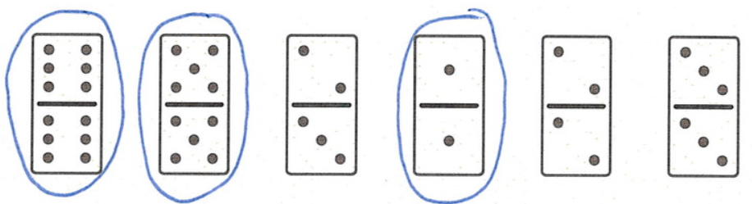
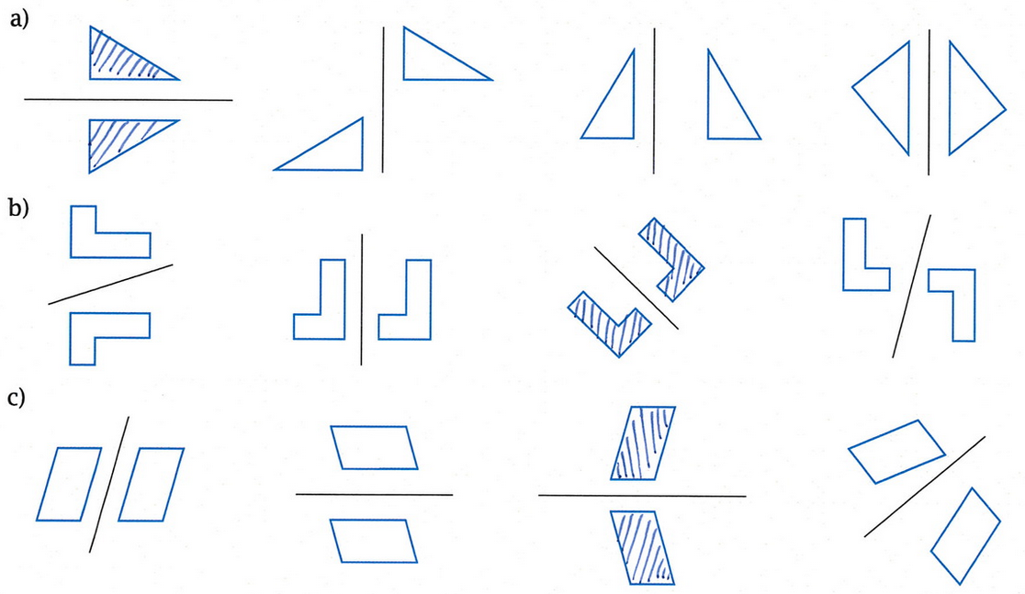
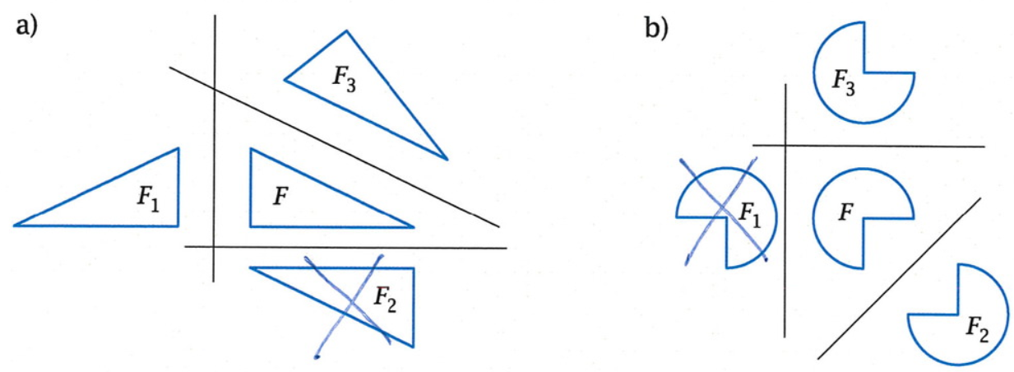

- Obejrzyj filmy na których lektor wyjaśnia jak rysuje się punkty i figury symetryczne względem prostej:
https://pistacja.tv/film/mat00494-symetria-osiowa-w-ukladzie-wspolrzednych?playlist=424
https://pistacja.tv/film/mat00820-rysowanie-figur-symetrycznych?playlist=424

- Wykonaj w zeszycie ćwiczeń wybrane przez Ciebie zadania ze str. 81 - 83.

